Thiết kế giao diện Quản lí quán cafe

Version 2.0

Sinh viên thực hiện:

1612203 – Lê Tống Minh Hiếu

1612209 – Nguyễn Hữu Hòa

**Bảng ghi nhận thay đổi tài liệu**

|  |  |  |  |
| --- | --- | --- | --- |
| **Ngày** | **Phiên bản** | **Mô tả** | **Người thay đổi** |
| 05/06/2019 | 1.0 | Thiết kế giao diện | 1612203,1612209 |
| 18/06/2019 | 2.0 | Thiết kế và chinh sửa giao diện | 1612203 |
| 23/06/2019 | 3.0 | Thêm màn hình giao diện | 1612209 |
|  |  |  |  |

Mục lục

1. Danh sách các màn hình 3

2. Mô tả chi tiết mỗi màn hình 3

*2.1* *Màn hình Đăng kí* 3

*2.2* *Màn hình Đăng nhập* 4

*2.3* *Màn hình chính* 5

*2.4* *Màn hình Sản phẩm* 5

*2.5* *Màn hình Phân loại* 6

*2.6* *Màn hình Doanh thu* 6

*2.7* *Màn hình Quản lí tài khoản* 7

# Danh sách các màn hình

|  |  |  |
| --- | --- | --- |
| STT | Tên màn hình | Ý nghĩa/Ghi chú |
| 1 | Đăng kí | Màn hình đăng kí |
| 2 | Đăng nhập | Màn hình đăng nhập |
| 3 | Màn hình chính | Màn hình hiển thị các chức năng chính |
| 4 | Màn hình sản phẩm | Màn hình hiển thị các sản phẩm |
| 5 | Màn hình phân loại | Màn hình phân loại các nhóm sản phẩm |
| 6 | Doanh thu | Màn hình doanh thu |
| 7 | Quản lí tài khoản | Màn hình quản lí tài khoản |
| 8 | Màn hình thống kê | Màn hình thống kê |
| 9 | Thông tin tài khoản | Màn hình thông tin cá nhân |

# Mô tả chi tiết mỗi màn hình

## *Màn hình Đăng kí*

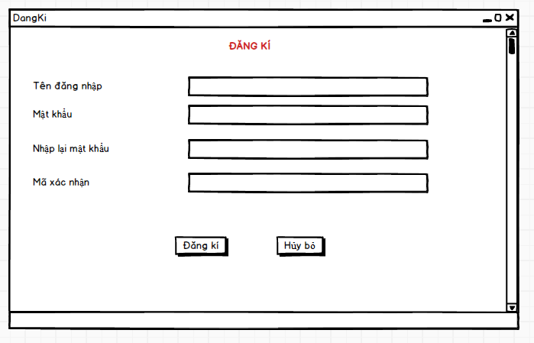

- Tên đăng nhập : nhập tên đăng nhập

- Mật khẩu : nhập mật khẩu

- Nhập lại mật khẩu : nhập lại mật khẩu, phải trùng với lần nhập trước

- Mã xác nhận : Nhập mã xác nhận

- Đăng kí : Nhấn để đăng kí

- Hủy bỏ : Chọn để trở về màn hình đăng nhập

* Luồng sự kiện : Nhân viên tiến hành đăng kí tài khoản với tên đăng nhập, mật khẩu (nhập 2 lần trùng nhạu), mã xác nhận và bấm nút Đăng kí. Hệ thống sẽ kiểm tra tính hợp lệ của tên đăng nhập, mật khẩu cũng như mã xác nhận. Nếu mọi thứ đều hợp lệ, thông báo đăng kí thành công hiện lên, nhân viên đăng nhập với tài khoản đã đăng kí. Nếu muốn hủy bỏ, nhấn Hủy bỏ để trở về màn hình đăng nhập.

## *Màn hình Đăng nhập*

- Tên đăng nhập : nhập tên đăng nhập

- Mật khẩu : nhập mật khẩu

- Hiện mật khẩu : hiển thị mật khẩu khi kiểm tra

- Đăng nhập : đăng nhập

- Hủy bỏ : thoát chương trình

* Luồng sự kiện : Nhập tên đăng nhập, mật khẩu và nhấn Đăng nhập. Nếu tên đăng nhập và mật khẩu đúng, đăng nhập và vào màn hình chính, nếu sai, hiện thông báo. Nhấn Thoát để thoát chương trình.

## *Màn hình chính*

Mô tả : Màn hình chính hiển thị các bàn, trong các bàn hiển thị tình trạng (trống/có người), bên cạnh là số lượng các món/đồ uống đang phục vụ.

## *Màn hình Sản phẩm*

Mô tả: hiển thị các sản phẩm có trong các nhóm, thể hiện chi tiết dữ liệu bên phải, có thể thêm, sửa, xóa các sản phẩm.

## *Màn hình Phân loại*

Mô tả : hiển thị các nhóm sản phẩm có thể thêm, xóa, sửa.

## *Màn hình Doanh thu*

Tính doanh thu theo ngày, nhập ngày [bắt đầu] và ngày [kết thúc], hệ thống sẽ hiển thị doanh thu của khoảng thời gian tương ứng.

## *Màn hình Quản lí tài khoản*

## *Màn hình Thống kê*

## *Màn hình thông tin cá nhân*